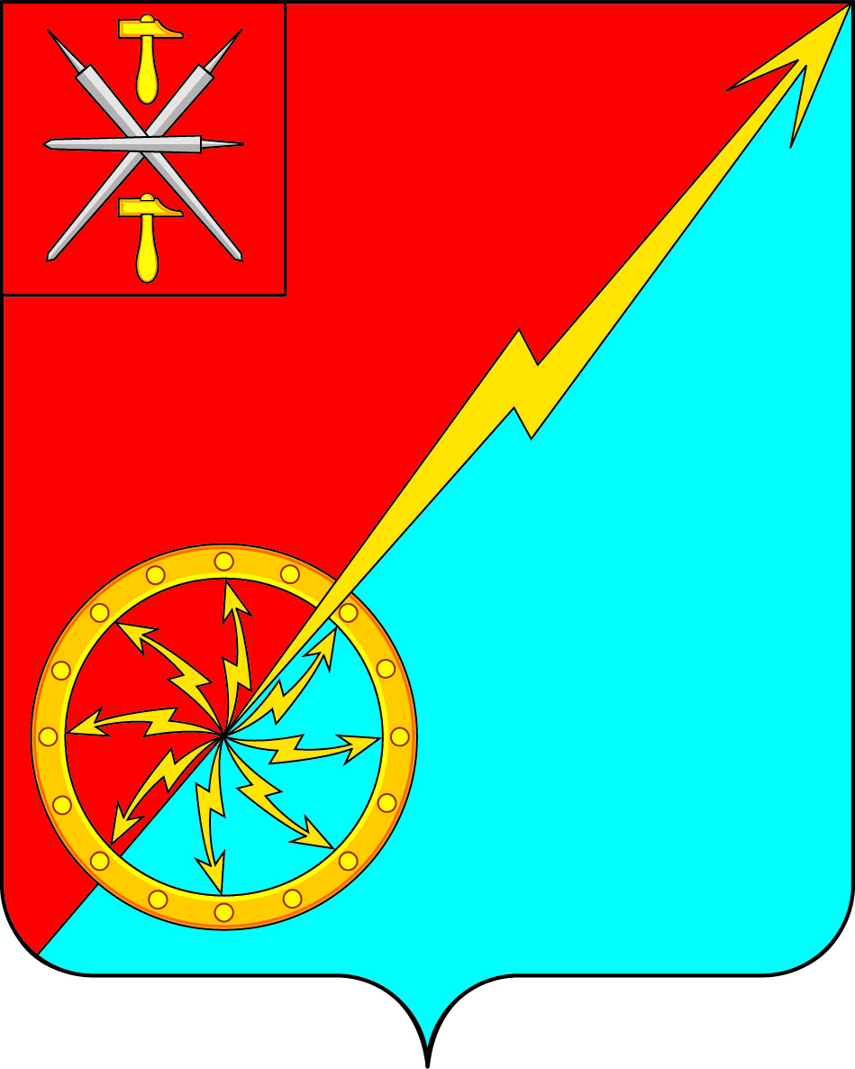

Собрание депутатов муниципального образования
город Советск Щекинского района
IV созыва

РЕШЕНИЕ

от 16 декабря 2020 года | № 24-78

Об утверждении Положения «О порядке принятия решения о создании, реорганизации и ликвидации муниципальных унитарных предприятий муниципального образования город Советск Щекинского района»
В соответствии с Гражданским кодексом Российской Федерации, Федеральным законом от 06.10.2003 N 131-ФЗ «Об общих принципах организации местного самоуправления в Российской Федерации», Федеральным законом от 14.11.2002 N 161-ФЗ «О государственных и муниципальных унитарных предприятиях», Федеральным законом от 26.07.2006 N 135-ФЗ «О защите конкуренции», Уставом муниципального образования город Советск Щекинского района, Собрание депутатов муниципального образования город Советск Щекинского района РЕШИЛО:
1. Утвердить Положение «О порядке принятия решений о создании, реорганизации и ликвидации муниципальных унитарных предприятий муниципального образования город Советск Щекинского района» (приложение).
2. Признать утратившим силу решение Собрания депутатов муниципального образования город Советск Щекинского района от 22.12.2010 № 38-102 «Об утверждении Положения «О порядке создания, реорганизации, ликвидации и управления муниципальными унитарными предприятиями в муниципальном образовании город Советск Щекинского района».
3. Контроль за выполнением настоящего решения возложить на главу администрации муниципального образования город Советск Щекинского района.
4. Настоящее решение обнародовать путем размещения на официальном Портале муниципального образования город Советск Щекинского района и на информационном стенде администрации муниципального образования город Советск Щекинского района по адресу: Тульская область, Щекинский район г. Советск, ул.Площадь Советов, д. 1.
5. Решение вступает в силу со дня его официального обнародования.
Глава муниципального образования город Советск Щекинского района | Е. В. Холаимова

Приложение к решению

Собрания депутатов МО г.Советск

Щекинского района

от 16 декабря 2020 № 24-78

Положение

о порядке принятия решения о создании, реорганизации и ликвидации муниципальных унитарных предприятий

муниципального образования город Советск Щекинского района

1. Общие положения

1.1. Настоящее Положение о порядке принятия решения о создании, реорганизации и ликвидации муниципальных унитарных предприятий муниципального образования город Советск Щекинского района (далее по тексту - Положение) разработано в соответствии с Гражданским кодексом Российской Федерации, Федеральным законом от 06.10.2003 N 131-ФЗ «Об общих принципах организации местного самоуправления в Российской Федерации», Федеральным законом от 14.11.2002 № 161-ФЗ «О государственных и муниципальных унитарных предприятиях», Федеральным законом от 26.07.2006 № 135-ФЗ «О защите конкуренции», Уставом муниципального образования город Советск Щекинского района.
1.2. Настоящее Положение устанавливает порядок принятия решений о создании, реорганизации и ликвидации муниципальных унитарных предприятий (далее по тексту - муниципальные предприятия), в том числе унитарных предприятий, основанных на праве хозяйственного ведения, и унитарных предприятий, основанных на праве оперативного управления.
1.3. Муниципальные предприятия могут быть созданы в случаях, предусмотренных Федеральным законом от 14.11.2002 № 161 «О государственных и муниципальных унитарных предприятиях».
1.4. Учредителем и собственником имущества муниципальных предприятий является муниципальное образование город Советск Щекинский район.
1.5. Функции и полномочия учредителя и собственника имущества, закрепленного за муниципальными предприятиями от имени муниципального образования город Советск Щекинского района, осуществляет администрация муниципального образования город Советск Щекинского района (далее по тексту - администрация город Советск Щекинского района).
1.6. Решение о создании, реорганизации, ликвидации муниципальных предприятий принимается администрацией муниципального образования город Советск Щекинского района, и оформляется постановлением администрации муниципального образования город Советск Щекинского района.

2. Порядок принятия решения

о создании муниципальных предприятий

2.1. Муниципальные предприятия могут создаваться путем их учреждения, а также в результате реорганизации существующих муниципальных предприятий.
2.2. Инициатором создания муниципальных предприятий является глава администрации муниципального образования город Советск Щекинского района.
2.3. Администрация муниципального образования город Советск Щекинского района разрабатывает проект устава предполагаемого к созданию муниципального предприятия, а также направляет запрос в антимонопольный орган о выдаче заключения о соответствии создания муниципального предприятия (изменения видов деятельности муниципального предприятия) антимонопольному законодательству.
2.4. В случае положительного заключения антимонопольного органа о соответствии создания муниципального предприятия (изменения видов его деятельности) антимонопольному законодательству администрации муниципального образования город Советск Щекинского района, готовит проект постановления администрации муниципального образования город Советск Щекинского района о создании муниципального предприятия.
2.5. В постановлении администрации муниципального образования город Советск Щекинского района о создании муниципального предприятия обязательно указываются следующие сведения:
1) полное и сокращенное фирменное наименование муниципального предприятия;
2) местонахождение муниципального предприятия;
3) цель создания, предмет деятельности муниципального предприятия;
4) величина уставного фонда и источники его формирования;
5) лицо, назначаемое на должность руководителя муниципального предприятия;
6) об утверждении устава муниципального предприятия;
7) поручение руководителю создаваемого муниципального предприятия в сроки и в порядке, установленном действующим законодательством Российской Федерации, обеспечить государственную регистрацию муниципального предприятия и постановку его на учет в налоговом органе;
8) отдел администрации муниципального образования город Советск Щекинского района, на который возлагается контроль за проведением процедуры создания муниципального предприятия.
2.6. Руководитель созданного муниципального предприятия в трехдневный срок со дня получения в налоговом органе документов, свидетельствующих о государственной регистрации юридического лица и о его постановке на налоговый учет, обязан предоставить копии указанных документов в администрацию муниципального образования город Советск Щекинского района.

3. Порядок принятия решения о реорганизации

муниципальных предприятий

3.1. Реорганизация муниципальных предприятий может быть осуществлена в форме:
1) слияния двух или несколько муниципальных предприятий;
2) присоединения к муниципальному предприятию одного или нескольких муниципальных предприятий;
3) разделения муниципального предприятия на два или несколько муниципальных предприятий;
4) выделения из муниципального предприятия одного или нескольких муниципальных предприятий;
5) преобразования муниципального предприятия в юридическое лицо иной организационно-правовой формы в предусмотренных Федеральным законом от 14.11.2002 N 161-ФЗ «О государственных и муниципальных унитарных предприятиях» или иными федеральными законами случаях.
3.2. Проект постановления администрации муниципального образования город Советск Щекинского района о реорганизации муниципального предприятия готовит отдел администрации муниципального образования город Советск Щекинского района, на который возложены координация и регулирование деятельности в соответствующей сфере управления.
3.3. В постановлении администрации муниципального образования город Советск Щекинского района о реорганизации муниципального предприятия обязательно указываются следующие сведения:
1) основание реорганизации муниципального предприятия;
2) наименование реорганизуемого муниципального предприятия;
3) форма реорганизации муниципального предприятия;
4) сведения о назначении руководителя (руководителей при разделении, выделении) юридического лица (юридических лиц), созданного (созданных) в процессе реорганизации;
5) указание на опубликование в средствах массовой информации сообщения о реорганизации для уведомления кредиторов;
6) указание на подготовку передаточных актов (при слиянии, присоединении, преобразовании) и разделительных балансов (при разделении, выделении) и их утверждение в установленном порядке;
7) указание на подготовку всех необходимых документов и осуществление всех необходимых действий для государственной регистрации реорганизации;
8) указание на подготовку изменений в штатное расписание реорганизуемого муниципального предприятия;
9) поручение руководителю муниципального предприятия на подготовку устава (при слиянии, разделении, выделении, преобразовании) и (или) изменений в устав (при присоединении);
10) поручение руководителю (руководителям при разделении, выделении) реорганизуемого муниципального предприятия в сроки и в порядке, установленном действующим законодательством Российской Федерации, обеспечить государственную регистрацию муниципального предприятия и постановку его на учет в налоговом органе;
11) отдел администрации муниципального образования город Советск Щекинского района, на который возлагается контроль за проведением процедуры реорганизации муниципального предприятия.
3.4. Передаточный акт и разделительный баланс утверждаются администрацией муниципального образования город Советск Щекинского района.
К передаточному акту и разделительному балансу муниципального предприятия прилагаются инвентаризационные описи имущества и финансовых обязательств.
3.5. Руководитель (руководители) вновь возникшего (возникших) в результате реорганизации муниципального предприятия (муниципальных предприятий) в трехдневный срок со дня получения в налоговом органе документов, свидетельствующих о государственной регистрации, обязан предоставить копии указанных документов в отдел администрации муниципального образования город Советск Щекинского района Щекинского района, на который возложены координация и регулирование деятельности в соответствующей сфере управления.

4. Порядок принятия решения о ликвидации

муниципальных предприятий

4.1. Ликвидация муниципального предприятия влечет его прекращение без перехода прав и обязанностей в порядке правопреемства к другим лицам.
4.2. Проект постановления администрации муниципального образования город Советск Щекинского района о ликвидации муниципального предприятия готовит отдел администрации муниципального образования город Советск Щекинского района, на который возложены координация и регулирование деятельности в соответствующей сфере управления.
4.3. Постановление администрации муниципального образования город Советск Щекинского района о ликвидации муниципального предприятия должно содержать следующие сведения:
1) обоснование необходимости ликвидации;
2) наименование ликвидируемого муниципального предприятия;
3) перечень мероприятий и сроки ликвидации;
4) назначение ликвидационной комиссии и председателя ликвидационной комиссии;
5) направление использования имущества муниципального предприятия.
5. Заключительные положения

Вопросы, не урегулированные настоящим Положением, регулируются действующим законодательством Российской Федерации и муниципальными правовыми актами муниципального образования Щекинский район.

